1. 产品介绍
1.1 产品概述
RS-WD-*-2和RS-WD-*-SMG单温度变送器均采用王字壳，具有防水功能，多用于室外。RS-WD-*-SMG单温度变送器具有显示功能，实时显示当前温度。产品采用高灵敏度感温元件，传感器具有测量精度高，抗干扰能力强等特点，保证了产品的优异测量性能。设备采用标准MODBUS-RTU 通信协议，RS485信号输出，通信距离最大可达2000米（实测）。该变送器广泛适用于通讯机房、仓库楼宇以及自控等需要温度监测的场所。安全可靠，外观美观，安装方便。
1.2 功能特点
* 设备外壳防水，可用于室外。
* 产品采用高灵敏度感温元件，传感器具有测量精度高，抗干扰能力强。
* 采用美国进口的测温单元，测量精准。
* 采用专用的485电路，通信稳定。
* 可选择一路继电器输出或者蜂鸣器报警。
* 10~30V宽电压范围供电，规格齐全，安装方便。
1.3 主要技术指标
​直流供电（默认） | 10~30V DC
最大功耗 | 0.3W
默认精度 | 温度 | ±0.5℃
外延扁高温探头测温范围 | -40℃~+120℃（使用高温线）
其他探头的测温范围 | -40℃~+80℃
通信协议 | Modbus-RTU
输出信号 | 485信号
开孔尺寸 | 60mm
长期稳定性 | 温度 | ≤0.1℃/y
响应时间 | 温度 | ≤10s(1m/s风速)
开孔尺寸 | 60mm
参数设置 | 通过上位机软件设置
1.4 系统框架图
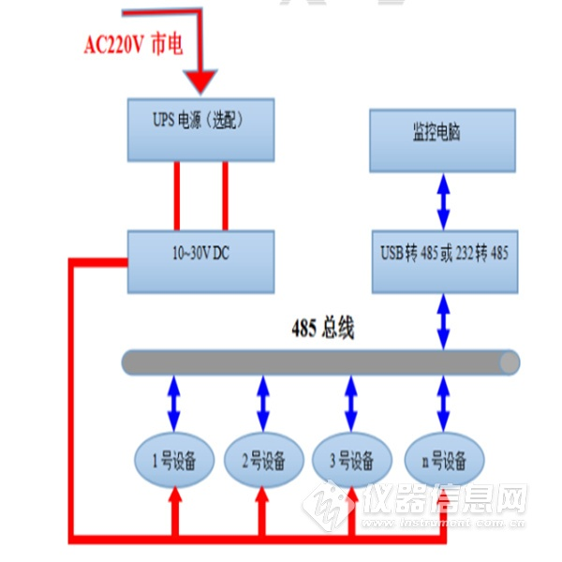
系统方案框图
2. 产品选型
RS- 公司代号
WD- 单温度变送、传感器 N01- RS485通讯（Modbus协议） 2- 壁挂王字壳 SMG- 壁挂数码管王字壳 1 外延圆形不锈钢探头 2 外延磁吸式探头 3 外延扁形不锈钢探头 4 外延四分管螺纹探头 3H 外延扁高温探头
量程：
-40~+80℃ 具有磁性，可吸附在金属表面，测量金属表面的温度；探头防水；温度量程：-40~80℃ 此探头为扁型，与待测物体表面接触面积较大， 测量温度比较精确，但需要客户制作夹具压紧探头；该探头防水，测量范围-40~+80℃ 用于测量水管内水温；水管三通或水管端部带有4分管螺纹，和此探头正好配套， 测量范围：-40~+80℃ 79864531531 -3探头的基础上使用了高温线缆，最高温可测量120℃

3. 设备安装说明
3.1 设备安装前检查
设备清单：
* 变送器设备1台
* 自攻螺丝（2个）、膨胀塞（2个）
* 产品合格证、保修卡、校准报告（选配）等
* USB转485（选配）
* 485终端电阻（多台设备赠送）
3.2 接口说明
3.2.1 电源及485信号
宽电压电源输入10~30V均可。485信号线接线时注意A\B两条线不能接反，总线上多台设备间地址不能重复。
3.2.2继电器接口
设备可选配一路开关量常开触点输出或内置蜂鸣器报警 。
3.3 具体型号接线
壁挂王字壳壁挂数码管王字壳接线
线色 说明
电
源 棕色 电源正（10~30V DC） 黑色 电源负
通
信 黄色 485-A 蓝色 485-B
3.4 485现场布线说明
多个485型号的设备接入同一条总线时，现场布线有一定的要求，具体请参
考资料包中《485设备现场接线手册》。
4. 配置软件安装及使用
4.1 软件选择
如果需要修改设备地址或波特率，可以通过按键设置，也可以使用配置软件设置。打开资料包，选择“调试软件”---“485参数配置软件”，找到 双击打开即可。 注意：在使用该配置软件更改地址和波特率的时候只能接一台设备。

4.2 参数设置
①、选择正确的COM口（右键“我的电脑—属性—设备管理器—端口”里面查看COM端口），下图列举出几种不同的485转换器的驱动名称。

②、单独只接一台设备并上电，点击软件的测试波特率，软件会测试出当前设备的波特率以及地址，默认波特率为4800bit/s,默认地址为0x01。
③、根据使用需要修改地址以及波特率，同时可查询设备的当前功能状态。
④、如果测试不成功，请重新检查设备接线及485驱动安装情况。
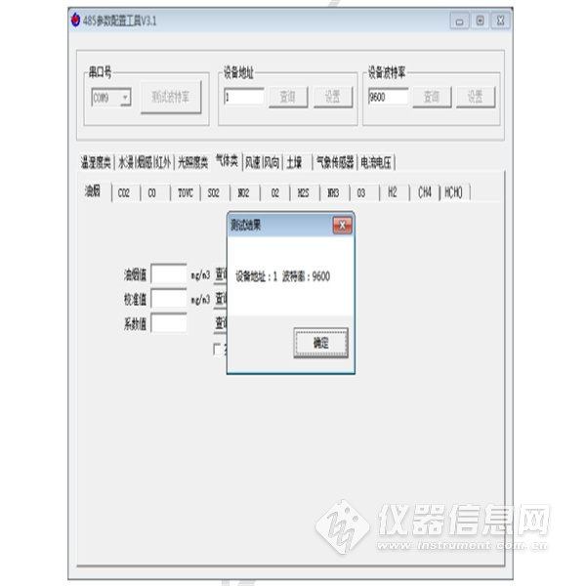
5. 通信协议
5.1 通讯基本参数
编 码 8位二进制
数据位 8位
奇偶校验位 无
停止位 1位
错误校验 CRC（冗余循环码）
波特率 2400bit/s、4800bit/s、9600 bit/s可设，出厂默认为4800bit/s
5.2 数据帧格式定义
采用Modbus-RTU 通讯规约，格式如下：
初始结构 ≥4 字节的时间
地址码 = 1 字节
功能码 = 1 字节
数据区 = N 字节
错误校验 = 16 位CRC 码
结束结构 ≥4 字节的时间
地址码：为变送器的地址，在通讯网络中是唯一的（出厂默认0x01）。
功能码：主机所发指令功能指示，本变送器只用到功能码0x03（读取寄存器数据）。
数据区：数据区是具体通讯数据，注意16bits数据高字节在前！
CRC码：二字节的校验码。
主机问询帧结构：
地址码 功能码 寄存器起始地址 寄存器长度 校验码低位 校验码高位
1字节 1字节 2字节 2字节 1字节 1字节
从机应答帧结构：
地址码 功能码 有效字节数 数据一区 第二数据区 第N数据区 校验码
1字节 1字节 1字节 2字节 2字节 2字节 2字节

5.3 寄存器地址
寄存器地址 （16进制） 寄存器地址 （10进制） PLC或组态地址 （10进制） 内容 操作
0000 H 0 40001 保留 只读
0001 H 1 40002 温度（是实际温度的10倍） 只读

5.4 通讯协议示例以及解释
5.4.1 举例：读取设备地址0x01（十进制地址为1）的温度值
问询帧（16进制）：
地址码 功能码 起始地址 数据长度 校验码低位 校验码高位
0x01 0x03 0x00 0x00 0x00 0x02 0xC4 0x0B
应答帧（16进制）：例如读到温度为-10.1℃
地址码 功能码 有效字节数 保留 温度值 校验码低位 校验码高位
0x01 0x03 0x04 0x00 0x00 0xFF 0x9B 0xFA 0x68
温度计算：
当温度低于 0 ℃ 时温度数据以补码形式上传。
温度：FF9B H(十六进制)=-101 => 温度=-10.1℃

5.4.2 读取设备地址0x43（十进制地址为67）的温度值
询问帧（16进制）
地址码 功能码 起始地址 数据长度 校验码低位 校验码高位
0x43 0x03 0x00 0x00 0x00 0x02 0xCB 0x29
应答帧（16进制）： （例如读到温度为26.9℃）
地址码 功能码 返回有效字节数 保留 温度值 校验码低位 校验码高位
0x43 0x03 0x04 0x00 0x00 0x01 0x0d 0x58 0x62

温度： 10D H(十六进制) =269 => 温度=26.9℃

6. 常见问题及解决办法
6.1 设备无法连接到PLC或电脑
可能的原因：
1)电脑有多个COM口，选择的口不正确。
2)设备地址错误，或者存在地址重复的设备（出厂默认全部为1）。
3)波特率，校验方式，数据位，停止位错误。
4)主机轮询间隔和等待应答时间太短，需要都设置在200ms以上。
5)485总线有断开，或者A、B线接反。
6)设备数量过多或布线太长，应就近供电，加485增强器，同时增加120Ω终端电阻。
7)USB转485驱动未安装或者损坏。
8)设备损坏。

